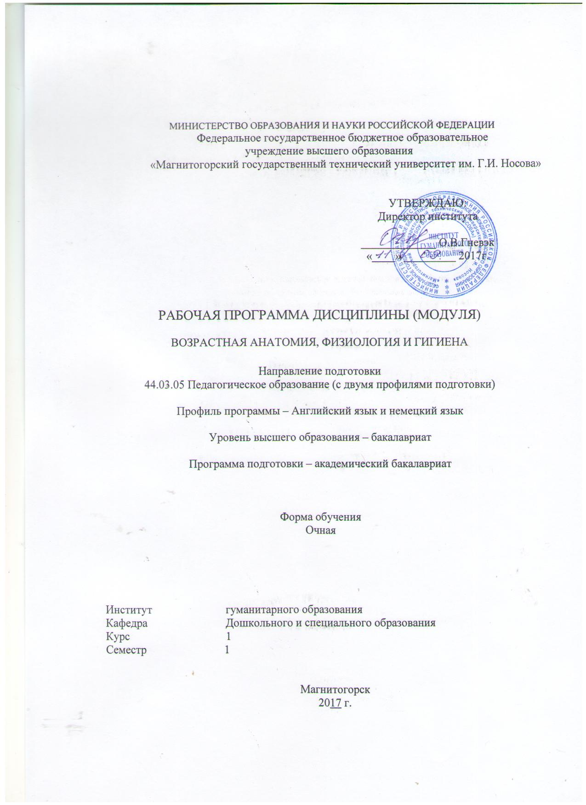

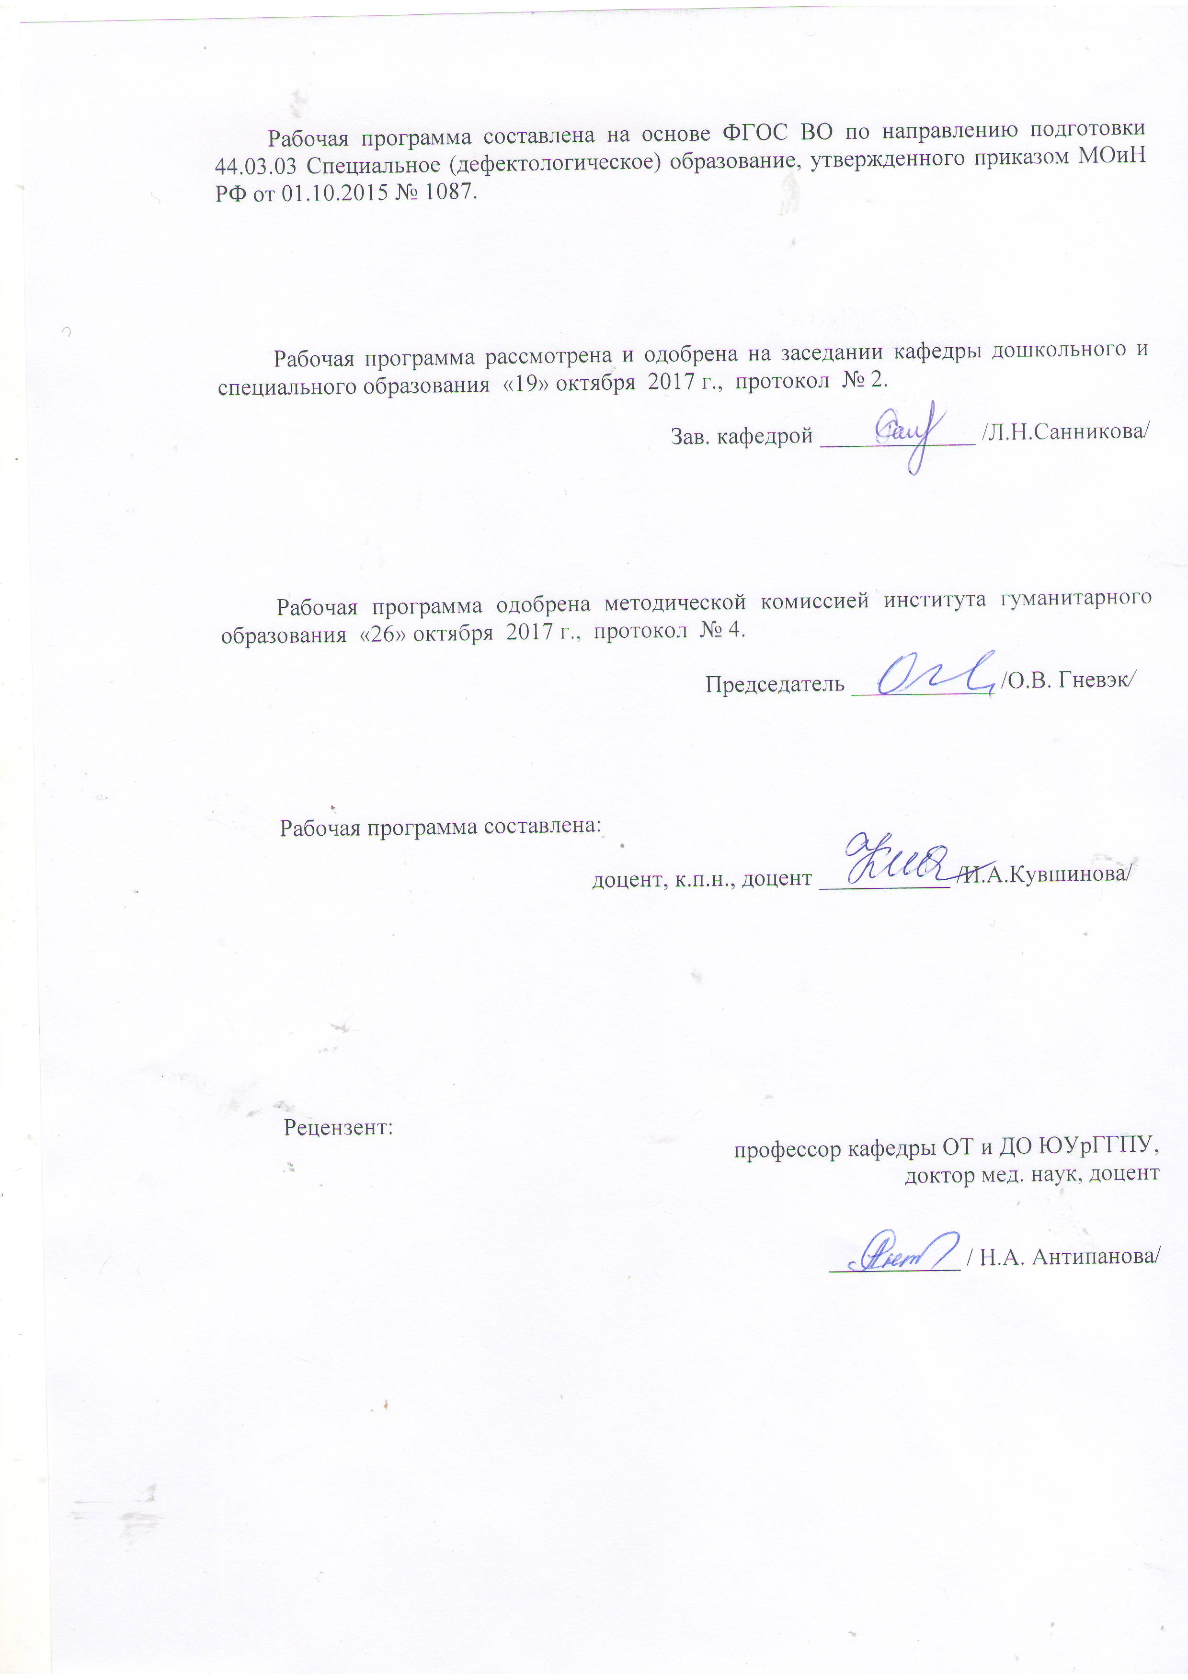
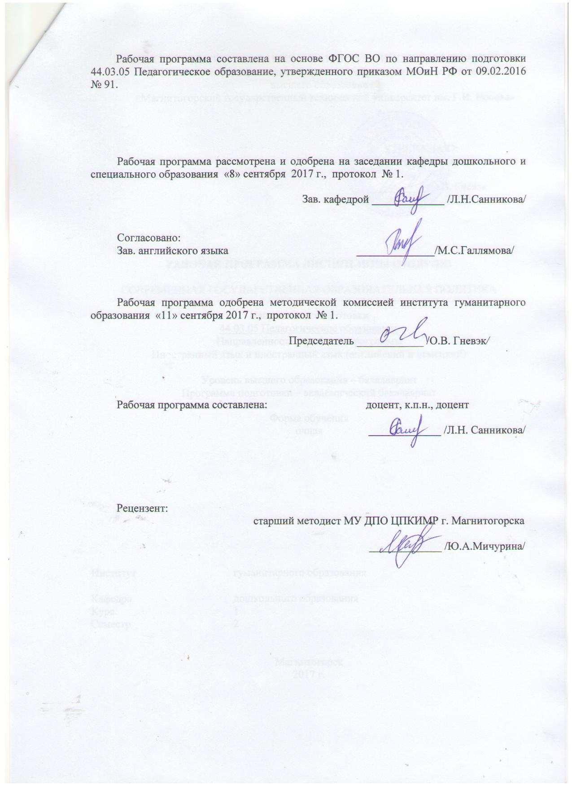

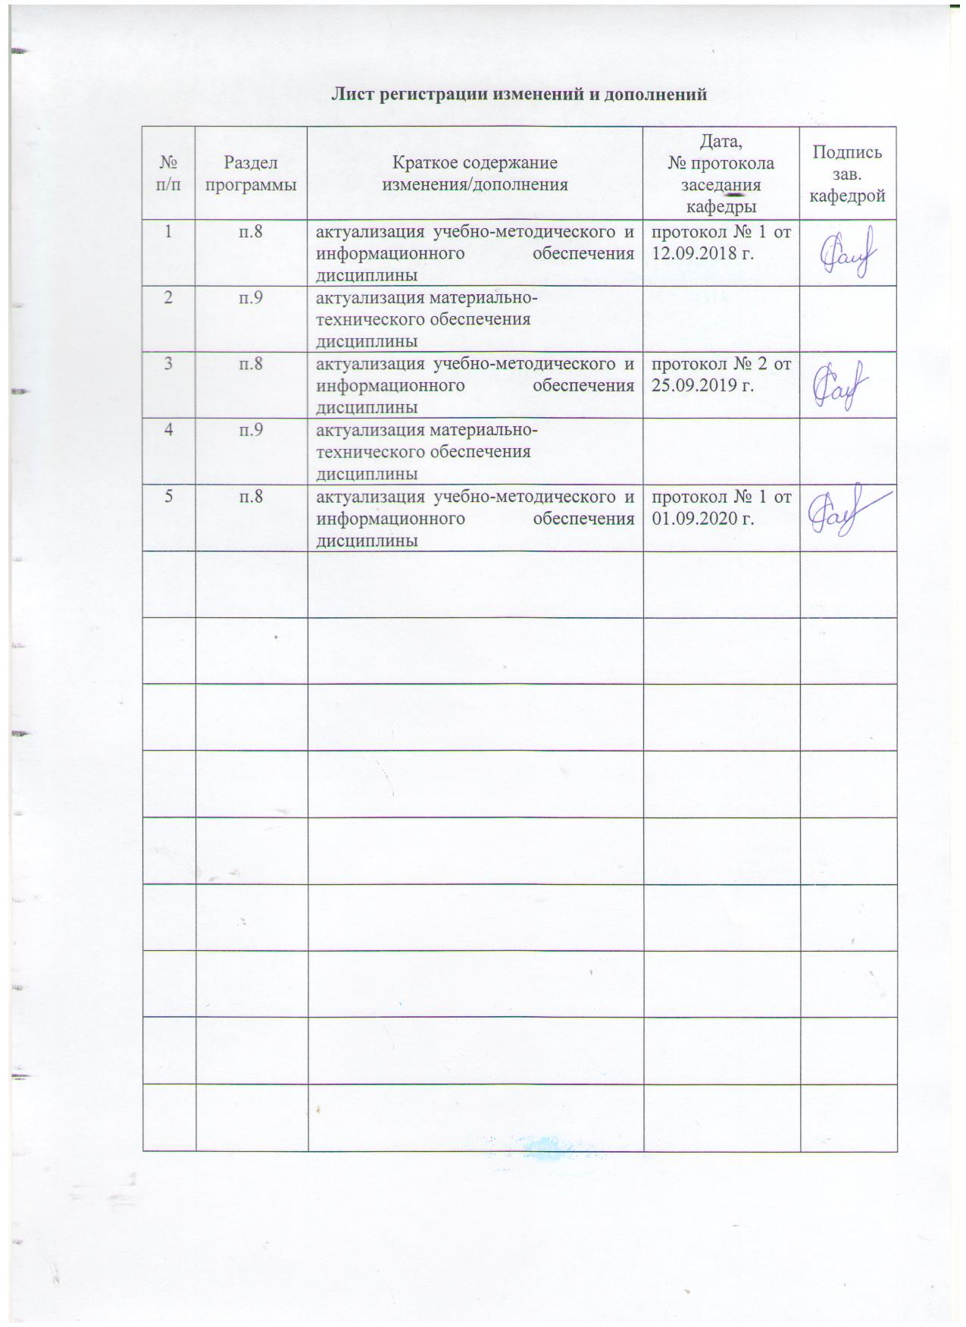
1 Цели освоения дисциплины (модуля)
Целями освоения дисциплины «Возрастная анатомия, физиология и гигиена» являются формирование у студентов профессиональных компетенций в области практической коррекционной и профилактической деятельности с детьми, формирование знаний об основных биологических закономерностях и анатомо-физиологических особенностях развития организма детей и подростков с учетом возрастно-половых особенностей организма и физиолого-гигиенических требований, предъявляемых при организации учебно-воспитательного процесса.

2 Место дисциплины (модуля) в структуре образовательной программы
подготовки бакалавра
Дисциплина «Возрастная анатомия, физиология и гигиена» относится к дисциплине базовой части.
Данная дисциплина изучает компетенции совместно со следующими дисциплинами: Психология, Современная государственная образовательная политика.
Знания и умения, полученные студентами при изучении дисциплины, необходимы при изучении дисциплин «Физическая культура и спорт», «Безопасность жизнедеятельности» и др.

3 Компетенции обучающегося, формируемые в результате освоения
дисциплины (модуля) и планируемые результаты обучения
В результате освоения дисциплины (модуля) «Возрастная анатомия, физиология и гигиена» обучающийся должен обладать следующими компетенциями:

Структурный  элемент  компетенции | Планируемые результаты обучения
ОПК-2 – способностью осуществлять обучение, воспитание и развитие с учетом социальных, возрастных, психофизических и индивидуальных особенностей, в том числе особых образовательных потребностей обучающихся
Знать | Основные положения, терминологию и основные методы возрастной анатомии, физиологии и гигиены человека;  теоретические основы закономерностей роста и развития организма в различных возрастных состояниях;  причины и следствия влияния наследственности и различных факторов окружающей среды на развивающийся организм, нарушение развития различных органов и систем;  строение и функции систем органов человека в норме и патологии, их гигиенические особенности;  физиологические и гигиенические характеристики основных процессов жизнедеятельности организма человека;  возрастные анатомо-физиологические и гигиенические особенности организма детей, подростков и взрослых;  влияние процессов физиологического созревания и развития ребенка на его физическую и психическую работоспособность и поведение.
Уметь | определять расположение основных органов и частей тела;  приводить примеры влияния факторов внешней среды на организм человека;  оценивать факторы внешней среды с точки зрения их влияния на функционирование и развитие органов человека в различных возрастных категориях  объяснять и применять на практике теоретические основы знаний по возрастной анатомии, физиологии и гигиене при организации учебно-воспитательной работы;  учитывать особенности физической работоспособности и закономерности ее изменения в течение различных интервалов времени при проектировании и реализации образовательного процесса, составлять расписание уроков в соответствии с гигиеническими требованиями;  анализировать на соответствие гигиеническим требованиям расписание уроков, режим дня и др.
Владеть | способностью осуществлять дифференцированный подход в решении педагогических и учебно-воспитательных задач в зависимости от индивидуальных особенностей организма детей, степени их школьной зрелости, наличия отклонений в развитии ребёнка
ПК-1 – готовностью реализовывать образовательные программы по учебным предметам в соответствии с требованиями образовательных стандартов
Знать | Анатомо-физиологические особенности организма детей и подростков для их учета при реализации образовательных программ по учебным предметам в соответствии с требованиями образовательных стандартов
Уметь | Учитывать возрастные и индивидуальные особенности детей и подростков при реализации образовательных программ по учебным предметам в соответствии с требованиями образовательных стандартов  проводить антропометрические измерения основных морфологических параметров тела человека;  Проводить донозологическую диагностику здоровья;
Владеть | Способностью реализовывать образовательные программы по учебным предметам в соответствии с требованиями образовательных стандартов с учетом возрастных и индивидуальных особенностей детей и подростков;  методами функциональных исследований физиологических параметров организма детей и подростков

4 Структура и содержание дисциплины (модуля)
Общая трудоемкость дисциплины составляет 4 зачетных единиц 144 акад. часа, в том числе:
– контактная работа –57,2 акад. часов:
– аудиторная – 54 акад. часов;
– внеаудиторная – 3,2 акад. часов
– самостоятельная работа – 51,1 акад. часов;
– подготовка к экзамену – 35,7 акад. часа

Раздел/ тема  дисциплины | Курс | Аудиторная  контактная работа  (в акад. часах) |  |  | Самостоятельная работа (в акад. часах) | Вид самостоятельной  работы | Форма текущего контроля успеваемости и  промежуточной аттестации | Код и структурный  элемент  компетенции
Раздел/ тема  дисциплины | Курс | лекции | лаборат.  занятия | практич. занятия
Раздел 1. Общие закономерности роста и развития детей и подростков  Тема 1.1. Возрастная анатомия и физиология как наука | 1 | 1 |  | 2/1И | 4 | Самостоятельное изучение учебной и научной литературы. Подготовка к семинарскому, практическому занятию. | Контрольная работа. Практическая работа. Выступление на семинаре. | ОПК - 2-зув  ПК-1 - зув
Тема 1.2. Понятие онтогенеза. Закономерности роста и развития организма ребёнка. Возрастные и критические периоды развития. | 1 | 1 |  | 2/1И | 4 | Самостоятельное изучение учебной и научной литературы. Подготовка к семинарскому, практическому занятию. | Контрольная работа. Практическая работа. Выступление на семинаре. | ОПК - 2-зув  ПК-1 - зув
Тема 1.3. Индивидуально-типологические особенности развития в норме и патологии. | 1 | 1 |  | 2/1И | 4 | Самостоятельное изучение учебной и научной литературы. Подготовка к семинарскому, практическому занятию. | Контрольная работа. Практическая работа. Выступление на семинаре. | ОПК - 2-зув  ПК-1 - зув
Тема 1.4. Организм человека и его регуляция в норме и патологии. | 1 | 1 |  | 2/1И | 4 | Самостоятельное изучение учебной и научной литературы. Подготовка к практическому занятию. Подготовка к тестированию. | Контрольная работа. Практическая работа. Тестирование. | ОПК - 2-зув  ПК-1 - зув
Итого по разделу 1. | 1 | 4 |  | 8/4И | 16
Раздел 2. Анатомо-физиологические особенности систем организма на разных этапах онтогенеза в норме и патологии  Тема 2.1. Анатомо-физиологическое особенности онтогенеза опорно-двигательной системы в норме и патологии. |  | 2 |  | 4/2И | 4 | Самостоятельное изучение учебной и научной литературы. Подготовка к семинарскому, практическому занятию. | Контрольная работа. Практическая работа. Выступление на семинаре. | ОПК - 2-зув  ПК-1 - зув
Тема 2.2. Анатомо-физиологические особенности онтогенеза системы крово- и лимфообращения в норме и патологии |  | 2 |  | 4/2И | 4 | Самостоятельное изучение учебной и научной литературы. Подготовка к семинарскому, практическому занятию. | Контрольная работа. Практическая работа. Выступление на семинаре. | ОПК - 2-зув  ПК-1 - зув
Тема 2.3. Анатомо-физиологические особенности онтогенеза дыхательной системы и процесса дыхания в норме и патологии |  | 2 |  | 4/2И | 4 | Самостоятельное изучение учебной и научной литературы. Подготовка к семинарскому, практическому занятию. | Контрольная работа. Практическая работа. Выступление на семинаре. | ОПК - 2-зув  ПК-1 - зув
Тема 2.4. Анатомо-физиологические особенности онтогенеза обмена веществ и пищеварительной системы в норме и патологии |  | 2 |  | 4/2И | 5,1 | Самостоятельное изучение учебной и научной литературы. Подготовка к семинарскому, практическому занятию. | Контрольная работа. Практическая работа. Выступление на семинаре. | ОПК - 2-зув  ПК-1 - зув
Тема 2.5. Анатомо-физиологические особенности онтогенеза мочевыделительной и половой системы в норме и патологии. |  | 2 |  | 4/2И | 6 | Самостоятельное изучение учебной и научной литературы. Подготовка к семинарскому, практическому занятию. | Контрольная работа. Практическая работа. Выступление на семинаре. | ОПК - 2-зув  ПК-1 - зув
Тема 2.6. Анатомо-физиологические аспекты онтогенеза эндокринной системы в норме и патологии |  | 2 |  | 4/2И | 6 | Самостоятельное изучение учебной и научной литературы. Подготовка к семинарскому, практическому занятию. | Контрольная работа. Практическая работа. Выступление на семинаре.
Тема 2.7. Анатомо-физиологические особенности онтогенеза нервной системы и высшей нервной деятельности в норме и патологии. Психофизиологические аспекты поведения ребенка. |  | 2 |  | 4/2И | 6 | Самостоятельное изучение учебной и научной литературы. Подготовка к практическому занятию. Подготовка к тестированию. | Контрольная работа. Практическая работа. Тестирование. | ОПК - 2-зув  ПК-1 - зув
Итого по разделу | 1 | 14 |  | 28/14И | 35,1
Итого по дисциплине | 1 | 18 |  | 36/18И | 51,1 |  | Промежуточная аттестация (экзамен)

5 Образовательные и информационные технологии
В рамках дисциплины «Возрастная анатомия, физиология и гигиена» планируется проведение как традиционных практических занятий: беседа по заранее определенным вопросам, выступления студентов по плану занятия; так и нетрадиционных: семинар-дискуссия, проблемный семинар, семинар по решению профессиональных задач.
Наряду с чтением лекционного материала, большое место отводится практическим занятиям, нацеленных на обобщение теоретических знаний студентов, практических умений осуществлять дифференцированный подход к детям в зависимости от тяжести и характера зрительного дефекта, уровня развития зрительного восприятия, состояния эмоционально-волевой сферы, навыков составления конспектов занятий, подбора дидактических игр, изготовления наглядных пособий.
Активные технологии предполагают взаимодействие и студентов. Студенты являются активными участниками образовательного процесса. Целью таких занятий является углубление и обобщение знаний, полученных на лекциях и в процессе самостоятельной работы. Формы занятий – семинар, коллоквиум.
Интерактивные технологии основаны на взаимодействии студентом не только с преподавателем, но и друг с другом. Более того, студенты доминируют в образовательном процессе, преподаватель организует и направляет деятельность студентов на достижение поставленной цели. При изучении дисциплины «История» возможны следующие формы занятий: «круглый стол» (дискуссия, дебаты), деловые и ролевые игры, метод кейсов (case-study).
«Круглый стол» – это одна из организационных форм познавательной деятельности учащихся, позволяющая закрепить полученные ранее знания, восполнить недостающую информацию, сформировать умения решать проблемы, укрепить позиции, научить культуре ведения дискуссии. Цель «круглого стола» – выработка у студентов профессиональных умений излагать свои мысли, обосновывать выводы и отстаивать свои убеждения.
Особенности организации «круглого стола»: наличие одной или двух проблемных ситуаций, тщательная подготовка основных выступающих, наличие наглядных материалов (схем, графиков, кино-, фотодокументы), наличие действительно круглого стола, обеспечивающего коммуникацию «глаза в глаза». Преподаватель располагается в общем кругу, как равноправный участник процесса.
Деловая игра предполагает имитацию выбранного фрагмента исторической реальности. Деловую игру можно проводить перед изложением лекционного материала для обнаружения пробелов в знаниях, когда их основой является только знания, полученные в ходе самостоятельной работы, либо после лекционного курса для закрепления и актуализации знаний в опыт.
Особенности организации деловой игры: необходимость решить проблему материально-технического обеспечения (классы, реквизиты, мебель). Преподаватель определяет проигрываемые ситуации, формирует команды, руководит ходом деловой игры в соответствии с дидактическими целями, участвует в подведении итогов.
Метод кейсов (case-study) проводится для моделирования ситуации или использования реальной ситуации в целях её анализа. Ситуационный анализ дает возможность изучить сложные или эмоционально значимые вопросы.
Элементы интерактивных технологий (дискуссий, ролевых игр) используются при проведении традиционных лекций и семинаров. Во время проведения семинарского занятия в ряде случаев применяется разбор конкретной проблемной педагогической ситуации. К примеру, при изучении нарушений устной или письменной речи учащихся можно провести деловую (ролевую) игру с имитацией логопедического обследования или коррекционного занятия. Студенты могут проявить свою активность как в команде под руководством лидера, так и в поиске конкретного решения по педагогической проблеме.
На лекциях и семинарах используются презентации, предполагающие не механическое запоминание учебного материала, а поиск решения, поставленных в ходе их демонстрации, конкретных педагогических проблем. Такие занятия проводятся в компьютерных классах и при самостоятельной работе с тренажеров в режиме on-line.
Информационная лекция – последовательное изложение материала в дисциплинарной логике, осуществляемое преимущественно вербальными средствами (монолог преподавателя).
Семинар – беседа преподавателя и студентов, обсуждение заранее подготовленных сообщений по каждому вопросу плана занятия с единым для всех перечнем рекомендуемой обязательной и дополнительной литературы.
Проблемная лекция – изложение материала, предполагающее постановку проблемных и дискуссионных вопросов, освещение различных научных подходов, авторские комментарии, связанные с различными моделями интерпретации изучаемого материала.
Деловая игра – моделирование различных ситуаций, связанных с выработкой и принятием совместных решений, обсуждением вопросов в режиме «мозгового штурма», реконструкцией функционального взаимодействия в коллективе и т.п.
В связи с необходимостью постоянной актуализации учебно-методического материала, используемого для развития зрительного восприятия и ОПП детей с нарушением зрения, составления конспектов занятий и изучения современной научно-методической литературы, научных статей и наработок, в рамках практических занятий, а также в процессе подготовки к ним задействуются интернет-ресурсы.

6 Учебно-методическое обеспечение самостоятельной работы обучающихся

№1. Предмет и содержание курса: «Возрастная анатомия, физиология и гигиена»
Вопросы для обсуждения:
1. Предмет и задачи курса «Возрастная анатомия и физиология и гигиена».
2. Значение изучаемых дисциплин
3. История становления и развития возрастной анатомии и возрастной физиологии, гигиены
Задания: самостоятельно изучить учебную и научную литературу и привести определения терминов: «Возрастная анатомия», «Возрастная физиология»; подготовить сообщение по вопросу: вклад отечественных ученых в становление и развитие возрастной анатомии и физиологии

№2. Общий обзор организма человека.
Вопросы для обсуждения:
1. Понятия «ткани», «органы», «системы», общая характеристика систем, органов и тканей.
2. Учение о клетке.
3. Нервно – гуморальная регуляция функций в организме.
4. Организм человека как единое целое
5.Учение о гомеостазе.
Задание: самостоятельно изучить учебную и научную литературу и составить таблицу: характерные особенности разных видов ткани (эпителиальной, мышечной, соединительной, нервной).

№3. Общий план строения и значение нервной системы. Возрастные особенности.
Вопросы для обсуждения:
1. Общие принципы строения нервной системы.
2. Строение и значение нервной ткани.
3. Строение и значение ПНС и ЦНС.
4. Возрастные особенности нервной ткани и нервной системы. Гигиена нервной системы.
Задание: самостоятельно изучить учебную и научную литературу и подготовить ответ на вопрос: возрастные изменения нервной системы.

№4. Высшая нервная деятельность.
Вопросы для обсуждения:
1. Рефлекторный принцип работы головного мозга.
2. Учение о ВНД. Условные и безусловные рефлексы, их значение.
3. Учение И.П. Павлова о двух сигнальных системах, их значение для психического развития ребенка.
4. Формирование функции речи.
5. Учение о доминанте.
6. Динамический стереотип.
7. Возрастные особенности ВНД. Гигиена сна
Задание: самостоятельно изучить учебную и научную литературу и подготовить ответы на вопросы: Доминанта. Динамический стереотип.

№5. Эндокринная система: строение, функции и возрастные особенности.
Вопросы для обсуждения:
1. Понятие о железах внутренней секреции.
2. Различия между железами внутренней секреции и внешней секреции.
3. Понятие о гормонах и их значении.
4. Гипофиз, расположение, значение.
5. Щитовидная и паращитовидная железы, расположение, значение в обменных процессах.
6. Вилочковая железа, Расположение, значение. Взаимодействие тимуса и половых желез.
7. Расположение, строение, значение надпочечников. Значение адреналина в регуляции нервной деятельности.
8. Расположение, строение поджелудочной железы, значение инсулина.
9. Половые железы, их значение в развитии ребенка. Расположение у мужчин и женщин. Возрастной аспект включения. Гормоны и половое созревание.
Задание: самостоятельно изучить учебную и научную литературу и подготовить ответ на вопрос: возрастные особенности желез внутренней секреции.

№6. Сенсорные системы: строение, функции и возрастные особенности.
Вопросы для обсуждения:
1. Строение анализатора: периферическая, проводниковая и центральная части.
2. Рецепторы как периферическая часть анализаторов.
3. Органы чувств и анализаторная деятельность как основа познания: ощущения, восприятия, представления. Взаимодействие анализаторов.
4. Особенности строения и значение зрительного анализатора.
5. Строение глаза. Аккомодация. Бинокулярное зрение. Световоспринимающий аппарат глаза. Цветоощущение.
6. Возрастные особенности зрительных рефлекторных реакций. Гигиена зрения.
7. Особенности строения и значение слухового, вкусового, кожно-мышечного анализаторов. Возрастные особенности этих анализаторов. Гигиена слуха
Задание: самостоятельно изучить учебную и научную литературу и подготовить реферат или презентацию видеоматериалов по вопросу возрастных особенностей сенсорных систем

№7. Моторная система, ее морфофункциональные изменения
Вопросы для обсуждения:
1. Значение опорно-двигательного аппарата.
2. Система органов движения: кости, связки, суставы, мышцы. Формы и соединение костей.
3. Общие сведения о скелете, особенности детского возраста. Строение позвоночного столба, особенности его формирования в детском возрасте. Лордоз, кифоз, сколиоз. Профилактика.
4. Строение черепа, форма, величина, роднички; особенности в детском возрасте. Возрастные изменения грудной клетки. Особенности строения верхних и нижних конечностей. Форма стопы. Плоскостопие. Профилактика искривления позвоночника и плоскостопия.
5. Мышечная система, возрастные особенности. Особенности развития в детском возрасте. Гетерохрония развития мышечной системы. Сокращаемость как основное свойство мышц. Утомляемость мышц.
Задание: самостоятельно изучить учебную и научную литературу и подготовить ответ на вопрос: Общая характеристика и значение органов опорно-двигательного аппарата.

№8. Анатомо-физиологические и возрастные особенности крови
Вопросы для обсуждения:
1. Функции и состав крови. Плазма крови, ее состав и значение.
2. Форменные элементы крови: эритроциты, лейкоциты, тромбоциты. Строение, значение. Возрастные особенности.
3. Образование и разрушение клеток крови. Органы, которые участвуют в этих процессах. Возрастные особенности.
Задание: самостоятельно изучить учебную и научную литературу и подготовить ответ на вопрос: Определения большого и малого кругов кровообращения.

Темы семинаров
Тема 1. Анатомо-физиологические и возрастные особенности сердечно-сосудистой системы.
Вопросы для обсуждения:
1. Строение сердечно-сосудистой системы.
2. Большой и малый круги кровообращения.
3. Сосуды, их строение и значение.
4. Строение сердца. Особенности сердечной мышцы. Иннервация сердечной мышцы. Возрастные изменения сердца.
5. Сердечный цикл и его регуляция. Понятие «систола» и «диастола». Кровяное давление. Возрастные особенности.
6. Частота сердечных сокращения в разные возрастные сроки. Пульс. Возрастные особенности.
7. Нервная и гуморальная регуляция деятельности сердца, сосудов.
Задание: самостоятельно изучить учебную и научную литературу и подготовить ответ на вопрос: нервная и гуморальная регуляция деятельности сердца, сосудов.

Темы семинаров
Тема 2. Анатомо-физиологические и возрастные особенности лимфатической системы. Иммунитет.
Вопросы для обсуждения:
1. Функции и состав лимфы.
2. Особенности строения лимфатической системы.
3. Движение лимфы по сосудам. Региональное расположение лимфоузлов.
4. Понятие об иммунитете. Значение иммунитета. Антитела и антигены.
5. Виды иммунитета. Значение профилактических прививок. Вакцинация и ревакцинация. Возрастной аспект. Показания и противопоказания к вакцинации.
Задание: самостоятельно изучить учебную и научную литературу и составить таблицу: Виды иммунитета.

Темы семинаров
Тема 3. Анатомо-физиологические и возрастные особенности дыхательной системы.
Вопросы для обсуждения:
1. Значение дыхания. Газообмен. Значение кислорода для обмена веществ. Тканевое и альвеолярное дыхание. Окислительные процессы в организме.
2. Строение органов дыхания. Полость носа, ее строение. Значение носового дыхания. Глотка, ее расположение и значение. Гортань, ее расположение и значение. Строение трахеи, бронхов, легких, их расположение и значение. Плевра. Возрастные особенности.
3. Механизм дыхания. Акты вдоха и выдоха. Значение дыхательных мышц в акте дыхания. Иннервация. Типы дыхания. Глубина и частота дыхания. Жизненная емкость легких. Регуляция дыхания. Частота дыхания. Возрастной аспект дыхания. Гигиена органов дыхания. Гигиенические требования к воздушной среде учебных помещений.
Задание: самостоятельно изучить учебную и научную литературу и подготовить глоссарий к теме «Дыхательная система».

Темы семинаров
Тема 4. Анатомо-физиологические и возрастные особенности пищеварительной системы.
Вопросы для обсуждения:
1. Пищеварение как процесс физической и химической обработки пищи. Значение ферментов для расщепления продуктов питания.
2. Строение органов пищеварения. Особенности пищеварения в ротовой полости. Измельчение пищи в ротовой полости и смачивание ее слюной. Строение зубов. Регуляция слюноотделения. Воздействие слюны на пищу в ротовой полости. Пищевод, его строение, расположение, значение. Возрастные особенности. Уход за полостью рта и за зубами. Профилактика кариеса.
3. Особенности пищеварения в желудке и кишечнике. Длительность переваривания пищи в желудке. Вместимость желудка. Значение желудочного сока для пищеварения. Пищеварение в кишечнике. Длина кишечника. Особенности строения. Значение тонкого и толстого кишечника. Возрастной аспект.
4. Строение печени. Участие желчи и сока поджелудочной железы в пищеварении.
5. Гигиена органов пищеварительной системы. Гигиена питания.
Задание: самостоятельно изучить учебную и научную литературу и подготовить ответы на вопросы: Строение и функции печени. Гигиена органов пищеварительной системы.

Темы семинаров
Тема 5 Анатомо-физиологические и возрастные особенности выделительной системы.
Вопросы для обсуждения:
1. Значение процесса выделения. Выделение из организма продуктов жизнедеятельности. Различные пути выделения: легкие, кишечник, потовые железы, почки. Сохранение гомеостаза.
2. Строение и функция выделительных органов. Форма и расположение почек. Особенности строения почек. Образование мочи. Состав мочи. Возрастные особенности.
3. Механизм испускания и удержания мочи. Рефлекторный процесс испускания и удержания мочи. Выработка условного рефлекса на удержание мочи. Гигиена органов мочеиспускания.
Задание: самостоятельно изучить учебную и научную литературу и подготовить ответ на вопрос: Особенности нервной и гуморальной регуляции мочеобразования.

Темы семинаров
Тема 6. Анатомо-физиологические и возрастные особенности кожи.
Вопросы для обсуждения:
1. Строение и функции кожи. Особенности строения эпидермиса, собственности кожи, подкожной жировой клетчатки. Функции кожи.
2. Возрастные особенности и гигиена кожи.
Задание: самостоятельно изучить учебную и научную литературу вопроса: Строение кожи. Выполните рисунок «Строение кожи» и укажите названия основных элементов, особенности строения, значение.

Методические рекомендации для подготовки к семинару:
При подготовке к семинарскому занятию студенту необходимо начать с изучения вопросов и задания, обозначенного в теме. Затем студент должен изучить материалы лекции по соответствующей теме и материалы тех источников, которые указаны в списке к заданию. Все материалы к семинарскому занятию должны быть подготовлены письменно или в форме презентации (если такое указано в требованиях). Приветствуется самостоятельный поиск литературы по теме семинарского занятия.

Тесты

Указания. Вам предложены задания, имеющие закрытую форму. Задания содержат четыре варианта ответов, из которых правильный только один.
К разделу 1: Организм как целостная система
1. Анатомия человека – это наука, которая изучает:
а) строение и функции отдельных органов, систем и организма человека в целом;
б) форму и строение отдельных органов, систем и организма человека в целом;
в) функции отдельных органов, систем и организма человека в целом.
2. Выберите ошибочное утверждение.
Студент обязан знать особенности детского организма для того, чтобы в будущей профессиональной деятельности:
а) представлять взаимосвязь и взаимозависимость функционирования органов и систем органов ребёнка;
б) применять данные знания для диагностики детских заболеваний;
в) учитывать врождённые и приобретённые свойства ВНД ребёнка при организации режимных моментов.
3. Какая ткань характеризуется следующими признаками:
а) образуется в организме раньше других тканей;
б) развивается из всех зародышевых листков;
в) ей присуща высокая способность к регенерации;
г) выполняет защитную, секреторную, пограничную функцию?
Выберите правильный ответ:
а) соединительная; б) эпителиальная; в) мышечная; г) нервная.
4. Самый быстрые рост ребёнка и увеличение его массы наблюдаются:
а) в антенатальном периоде;
б) неонатальном периоде;
в) в грудном возрасте;
г) в дошкольном периоде.

К разделу 2: Развитие и функционирование регуляторных систем организма
1. Выберите ошибочное утверждение:
а) нейрогуморальная регуляция – многоэтапная система управления, состоящая из нервных механизмов управления и химических веществ для передачи сигнала между клетками и внутри клеток;
б) эффект нейрогуморальной регуляции состоит во взаимодействии гуморального регулятора (химического вещества) с клеточными реактивными системами;
в) после взаимодействия синтезированный гуморальный регулятор не разрушается в организме.
2. Основная особенность солевого и минерального обмена у детей заключается в том, что поступление в организм и выведение минеральных веществ не уравновешено, как во взрослом организме, что объясняется несовершенством:
а) нервной регуляции; б) нейроэндокринной регуляции;
в) гуморальной регуляции; г) паракринной регуляции;
д) терморегуляции.
3. Какие из перечисленных особенностей не характерны для нейронов?
а) генерируют распространяющиеся электрические потенциалы;
б) содержат много митохондрий;
в) содержат много рибосом и лизосом;
г) имеют хорошо развитый аппарат Гольджи;
д) синтезируют и при возбуждении выделяют из своих аксонов наружу
химические соединения, действующие на другие клетки.
4. Миелинизация проводящих путей ЦНС ребёнка завершается только к:
а) 2 – 3 годам; б) 3 – 5 годам; в) 5 – 7 годам; г) 7 – 9 годам.
5. Отделы головного мозга, которые вместе образуют так называемый ствол мозга:
а) средний мозг, мозжечок и продолговатый мозг;
б) мост, средний и продолговатый мозг;
в) мост, промежуточный, средний и продолговатый мозг;
г) промежуточный мозг и кора больших полушарий;
д) мост, мозжечок, средний, промежуточный и продолговатый мозг.
6. Какой из перечисленных рефлексов не относится к рефлексам спинного мозга:
а) хватательный рефлекс;
б) коленный рефлекс;
в) сухожильные рефлексы;
г) рефлексы положения тела в пространстве.
7. Найдите неправильный ответ.
Морфофункциональное созревание ЦНС характеризуется:
а) возрастанием массы нервной ткани;
б) снижением степени миелинизации нервных волокон;
в) повышением уровня дифференцировки нейрофибрилл;
г) увеличением количества ассоциативных связей;
д) уменьшением проницаемости клеточных мембран.
8. Выберите ошибочное утверждение.
Значение вегетативной нервной системы в организме ребенка заключается в том, что она:
а) регулирует деятельность внутренних органов;
б) играет ведущую роль в поддержании гомеостаза;
в) обеспечивает формирование приспособительных реакций в соответствии с условиями внешней среды;
г) осуществляет целостное реагирование организма на различные воздействия внешней среды;
д) обеспечивает необходимый в данном возрастном периоде уровень интенсивности основных жизненных процессов.
9. В процессе развития ребёнка окончательное морфологическое созревание коркового представительства двигательного анализатора наступает в:
а) 1 – 2 года; б) 2 – 3 года; в) 3 – 4 года; г) 5 – 6 лет; д) 6 - 7 лет.
10. Выберите ошибочное утверждение:
а) тип высшей нервной деятельности – совокупность врождённых свойств нервной системы;
б) тип высшей нервной деятельности – совокупность врождённых и приобретённых свойств нервной системы;
в) совокупность свойств определяет характер взаимодействия организма с окружающей средой;
г) в экстремальных ситуациях на первый план в поведении выступают преимущественно врождённые механизмы ВНД.
11. Повышение активности щитовидной железы ведёт к определенным изменениям в организме ребенка. Какое из перечисленных изменений не связано с деятельностью щитовидной железы?
а) повышение температуры тела ребёнка;
б) повышение частоты его сердечных сокращений;
в) уменьшение давления крови; г) уменьшение массы тела ребёнка.

К разделу 3: Строение и функции сенсорных, моторных и висцеральных систем
1. Выберите неправильный ответ.
Скорость предельного роста трубчатых костей детей дошкольного возраста зависит от:
а) активности эпифизарной пластинки;
б) двигательной активности ребенка;
в) функционального состояния эндокринных желез;
г) динамики его психомоторного развития.
2. Один из физиологических изгибов позвоночника появляется тогда, когда ребенок начинает сидеть, усиливается, когда начинает стоять и ходить, отчетливо заметен к 7 годам. Назовите этот изгиб позвоночника.
а) шейный; б) грудной; в) поясничный; г) крестцовый.
3. Чем объясняется тот факт, что занятия физической культурой по сравнению с полным покоем оказывают более благоприятное влияние на снятие утомления и восстановление работоспособности ребёнка?
а) прекращается та деятельность мышц и их двигательных нервных центров, которая привела к развитию утомления;
б) начинают функционировать те группы мышц и их двигательные центры, которые ранее не испытывали физических нагрузок;
в) мышцы и двигательные нервные центры, участвующие в двигательных актах, начинают функционировать в более низком ритме и с меньшей нагрузкой.
4. Правильную осанку необходимо формировать с раннего детства т.к.
а) в этот период образование костной ткани преобладает над ее разрушением;
б) в этот период в позвонках и других костях грудной клетки еще очень много хрящевой ткани и мало солей кальция;
в) в этот период процессы обмена веществ в организме идут с большей интенсивностью.
5. Выберите ошибочное утверждение. Причиной малокровия является:
а) большая потеря крови;
б) повышенная мышечная активность;
в) недостаток витамина В 12, возникающий при некоторых глистных заболеваниях, когда нарушается всасывание этого витамина из кишечника в кровь;
г) нарушение функций красного костного мозга;
д) повышенная скорость разрушения эритроцитов.
6. Выберите ошибочное утверждение:
а) иммунитет – способность организма защищать собственную целостность и биологичскую индивидуальность;
б) формирование и поддержание приобретенного специфического иммунитета возможно благодаря распознаванию иммунной системой чужеродных антигенов, их перерабатыванию и уничтожению;
в) иммунитет – это естественная защитная реакция организма, поэтому формируется только естественным путем;
г) при контакте с чужеродными антигенами в клетках иммунной системы повышается количество антител, избирательно реагирующих с данным антигеном.
7. Поступление в организм чужеродных веществ (антигенов) вызывает ответную реакцию организма, выражающуюся в увеличении количества антител. Помеченные антителами инфекционные агенты уничтожаются. Какой из механизмов гомеостаза помогает поддерживать постоянство внутренней среды организма в этом случае?
а) гуморальные механизмы гомеостаза;
б) эндокринные механизмы гомеостаза;
в) иммунные механизмы гомеостаза.
8. При введении вакцины с целью профилактики клещевого энцефалита формируется следующий тип иммунитета:
а) естественный пассивный; б) естественный активный;
в) приобретённый пассивный; г) приобретённый активный.
9. Какую из перечисленных процедур не выполняют при проведении искусственной вентиляции лёгких ребёнка:
а) пострадавшего ребёнка кладут на спину;
б) освобождают его шею, грудь и живот от давящих частей одежды;
в) нагнетая воздух через рот, ребёнку плотно закрывают ноздри;
г) нагнетание воздуха осуществляют с частотой 20 – 25 раз в минуту;
д) для ускорения выдоха надавливают на грудину ребёнка?
10. Функция клапанов сердца ребёнка состоит в:
а) направлении потоков крови;
б) обеспечении беспрепятственного движения крови;
в) предотвращении обратного движения крови;
г) обеспечении своевременного поступления крови в разные его отделы.
11. Назовите органы, которые в организме ребёнка не выполняют функцию выделения конечных продуктов обмена веществ:
а) почки; б) легкие; в) кожные железы; г) эндокринные железы;
д) железы желудочно-кишечного тракта.
12. Выберите ошибочное утверждение.
Кожа в организме ребёнка выполняет ряд важных функций:
а) защитную - защита от проникновения внутрь организма посторонних веществ и механических повреждений;
б) кроветворную - образование клеток крови;
в) выделительную - удаление избытка воды, солей, а также мочевины и мочевой кислоты;
г) регуляторную - участие в поддержании постоянства температуры тела.
13. Выберите ошибочное утверждение.
К механизмам, поддерживающим постоянную температуру детского организма, относятся:
а) образование тепла в ходе реакций обмена веществ;
б) переваривание пищи в желудочно-кишечном тракте;
в) перераспределение тепла по организму с помощью кровеносной системы;
г) испарение через поверхность кожи;
д) теплоотдача при дыхании.

7 Оценочные средства для проведения промежуточной аттестации
а) Планируемые результаты обучения и оценочные средства для проведения промежуточной аттестации:

Структурный элемент  компетенции | Планируемые результаты обучения | Оценочные средства
ОПК-2 – способностью осуществлять обучение, воспитание и развитие с учетом социальных, возрастных, психофизических и индивидуальных особенностей, в том числе особых образовательных потребностей обучающихся
Знать | Основные положения, терминологию и основные методы возрастной анатомии, физиологии и гигиены человека;  теоретические основы закономерностей роста и развития организма в различных возрастных состояниях;  причины и следствия влияния наследственности и различных факторов окружающей среды на развивающийся организм, нарушение развития различных органов и систем;  строение и функции систем органов человека в норме и патологии, их гигиенические особенности;  физиологические и гигиенические характеристики основных процессов жизнедеятельности организма человека;  возрастные анатомо-физиологические и гигиенические особенности организма детей, подростков и взрослых;  влияние процессов физиологического созревания и развития ребенка на его физическую и психическую работоспособность и поведение. | Перечень вопросов для подготовки к экзамену:  Теоретические:  - Понятие онтогенеза. Закономерности роста и развития организма ребёнка.  - Возрастные и критические периоды развития.  - Индивидуально-типологические особенности развития в норме и патологии.  - Организм человека и его регуляция в норме и патологии.  - Общая характеристика нервной системы. Определение, функции, классификация по строению, функциям. Гигиена нервной системы.  - Анатомо-физиологические особенности онтогенеза нервной системы ребенка.  - Вегетативная нервная система: строение, функции. Анатомо-физиологические изменения на разных возрастных этапах.  - Строение, функции периферической, проводниковой, анализирующей частей зрительного анализатора. Анатомо-физиологические изменения на разных возрастных этапах.  - Строение, функции периферической, проводниковой, анализирующей частей слухового анализатора. Анатомо-физиологические изменения на разных возрастных этапах.  - Анатомо-физиологические особенности онтогенеза половой системы в норме и патологии. Пубертатный период. Гигиена.  - Анатомо-физиологические особенности онтогенеза выделительной системы в норме и патологии. Образование и выделение мочи. Гигиена органов выделительной системы.  - Анатомо-физиологические особенности онтогенеза обмена веществ и пищеварительной системы в норме и патологии.  - Гигиена органов пищеварительной системы.  - Механизм дыхания. Нервно-гуморальная регуляция деятельности дыхательной мускулатуры. Изменения на разных возрастных этапах. Объем легочного воздуха и легочная вентиляция. Перенос газов кровью  Тестовые задания:  1. Наибольшей интенсивностью рост ребенка отличается в …  1) первый год жизни  2) период раннего детства  3) младшем школьном возрасте  4) период позднего детства  2. Выберите ошибочное утверждение.  Студент обязан знать особенности детского организма для того, чтобы в будущей профессиональной деятельности:  а) представлять взаимосвязь и взаимозависимость функционирования органов и систем органов ребёнка;  б) применять данные знания для диагностики детских заболеваний;  в) учитывать врождённые и приобретённые свойства ВНД ребёнка при организации режимных моментов.  3. Какая ткань характеризуется следующими признаками:  а) образуется в организме раньше других тканей;  б) развивается из всех зародышевых листков;  в) ей присуща высокая способность к регенерации;  г) выполняет защитную, секреторную, пограничную функцию?  Выберите правильный ответ:  а) соединительная; б) эпителиальная; в) мышечная; г) нервная.  4. Выберите ошибочное утверждение:  а) нейрогуморальная регуляция – многоэтапная система управления, состоящая из нервных механизмов управления и химических веществ для передачи сигнала между клетками и внутри клеток;  б) эффект нейрогуморальной регуляции состоит во взаимодействии гуморального регулятора (химического вещества) с клеточными реактивными системами;  5. Выберите неправильный ответ.  Скорость предельного роста трубчатых костей детей дошкольного возраста зависит от:  а) активности эпифизарной пластинки;  б) двигательной активности ребенка;  в) функционального состояния эндокринных желез;  г) динамики его психомоторного развития.  6. Один из физиологических изгибов позвоночника появляется тогда, когда ребенок начинает сидеть, усиливается, когда начинает стоять и ходить, отчетливо заметен к 7 годам. Назовите этот изгиб позвоночника.  а) шейный; б) грудной; в) поясничный; г) крестцовый.  7. Чем объясняется тот факт, что занятия физической культурой по сравнению с полным покоем оказывают более благоприятное влияние на снятие утомления и восстановление работоспособности ребёнка?  а) прекращается та деятельность мышц и их двигательных нервных центров, которая привела к развитию утомления;  б) начинают функционировать те группы мышц и их двигательные центры, которые ранее не испытывали физических нагрузок;  в) мышцы и двигательные нервные центры, участвующие в двигательных актах, начинают функционировать в более низком ритме и с меньшей нагрузкой.  8. Правильную осанку необходимо формировать с раннего детства т.к.  а) в этот период образование костной ткани преобладает над ее разрушением;  б) в этот период в позвонках и других костях грудной клетки еще очень много хрящевой ткани и мало солей кальция;  в) в этот период процессы обмена веществ в организме идут с большей интенсивностью.  9. Основная особенность солевого и минерального обмена у детей заключается в том, что поступление в организм и выведение минеральных веществ не уравновешено, как во взрослом организме, что объясняется несовершенством:  а) нервной регуляции; б) нейроэндокринной регуляции;  в) гуморальной регуляции; г) паракринной регуляции;  д) терморегуляции.  10. Миелинизация проводящих путей ЦНС ребёнка завершается только к:  а) 2 – 3 годам; б) 3 – 5 годам; в) 5 – 7 годам; г) 7 – 9 годам.  11. Отделы головного мозга, которые вместе образуют так называемый ствол мозга:  а) средний мозг, мозжечок и продолговатый мозг;  б) мост, средний и продолговатый мозг;  в) мост, промежуточный, средний и продолговатый мозг;  г) промежуточный мозг и кора больших полушарий;  д) мост, мозжечок, средний, промежуточный и продолговатый мозг.  12. Какой из перечисленных рефлексов не относится к рефлексам спинного мозга:  а) хватательный рефлекс;  б) коленный рефлекс;  в) сухожильные рефлексы;  г) рефлексы положения тела в пространстве.  13. Найдите неправильный ответ.  Морфофункциональное созревание ЦНС характеризуется:  а) возрастанием массы нервной ткани;  б) снижением степени миелинизации нервных волокон;  в) повышением уровня дифференцировки нейрофибрилл;  г) увеличением количества ассоциативных связей;  д) уменьшением проницаемости клеточных мембран.  14. Выберите ошибочное утверждение.  Значение вегетативной нервной системы в организме ребенка заключается в том, что она:  а) регулирует деятельность внутренних органов;  б) играет ведущую роль в поддержании гомеостаза;  в) обеспечивает формирование приспособительных реакций в соответствии с условиями внешней среды;  г) осуществляет целостное реагирование организма на различные воздействия внешней среды;  д) обеспечивает необходимый в данном возрастном периоде уровень интенсивности основных жизненных процессов.  15. В процессе развития ребёнка окончательное морфологическое созревание коркового представительства двигательного анализатора наступает в:  а) 1 – 2 года; б) 2 – 3 года; в) 3 – 4 года; г) 5 – 6 лет; д) 6 - 7 лет.
Уметь | определять расположение основных органов и частей тела;  приводить примеры влияния факторов внешней среды на организм человека;  оценивать факторы внешней среды с точки зрения их влияния на функционирование и развитие органов человека в различных возрастных категориях  объяснять и применять на практике теоретические основы знаний по возрастной анатомии, физиологии и гигиене при организации учебно-воспитательной работы;  учитывать особенности физической работоспособности и закономерности ее изменения в течение различных интервалов времени при проектировании и реализации образовательного процессасоставлять расписание уроков в соответствии с гигиеническими требованиями;  анализировать на соответствие гигиеническим требованиям расписание уроков, режим дня и др. | Практические вопросы к экзамену:  - Используя таблицу, укажите особенности строения нервной системы.  - Используя таблицу, укажите особенности строения костной системы.  - Используя таблицу, укажите особенности строения дыхательной системы.  - Используя таблицу, укажите особенности строения пищеварительной системы.  - Используя таблицу, укажите особенности строения мочевыделительной системы.  - Используя таблицу, укажите особенности строения лимфатической системы.  - Используя таблицу, укажите особенности строения пищеварительной системы.  - Используя таблицу, укажите особенности строения кровеносной системы.  - Выполните рис. «Строение спинного мозга» и укажите название структурных элементов рисунка.  - Выполните рис. «Строение рефлекторной дуги» и укажите название структурных элементов рисунка.  - Выполнить рисунок «Строение сердца» и указать названия основных элементов.  - Подготовить глоссарий к теме «Дыхательная система».  - Подготовить глоссарий к теме «Пищеварительная система».  - Выполните рис. «Строение кожи» и укажите название структурных элементов рисунка.  - Проведите сравнение нервной и эндокринной систем, найдите сходства и отличия.
Владеть | способностью осуществлять дифференцированный подход в решении педагогических и учебно-воспитательных задач в зависимости от индивидуальных особенностей организма детей, степени их школьной зрелости, наличия отклонений в развитии ребёнка | Практические задания:  - Выполните рис. «Строение спинного мозга» и укажите название структурных элементов рисунка.  - Выполните рис. «Строение рефлекторной дуги» и укажите название структурных элементов рисунка.  - Выполните рис. «Строение кожи» и укажите название структурных элементов рисунка.  Практические задания:  1. Выберите неправильный ответ.  Скорость предельного роста трубчатых костей детей дошкольного возраста зависит от:  а) активности эпифизарной пластинки;  б) двигательной активности ребенка;  в) функционального состояния эндокринных желез;  г) динамики его психомоторного развития.  2. Один из физиологических изгибов позвоночника появляется тогда, когда ребенок начинает сидеть, усиливается, когда начинает стоять и ходить, отчетливо заметен к 7 годам. Назовите этот изгиб позвоночника.  а) шейный; б) грудной; в) поясничный; г) крестцовый.  3. Чем объясняется тот факт, что занятия физической культурой по сравнению с полным покоем оказывают более благоприятное влияние на снятие утомления и восстановление работоспособности ребёнка?  а) прекращается та деятельность мышц и их двигательных нервных центров, которая привела к развитию утомления;  б) начинают функционировать те группы мышц и их двигательные центры, которые ранее не испытывали физических нагрузок;  в) мышцы и двигательные нервные центры, участвующие в двигательных актах, начинают функционировать в более низком ритме и с меньшей нагрузкой.  4. Правильную осанку необходимо формировать с раннего детства т.к.  а) в этот период образование костной ткани преобладает над ее разрушением;  б) в этот период в позвонках и других костях грудной клетки еще очень много хрящевой ткани и мало солей кальция;  в) в этот период процессы обмена веществ в организме идут с большей интенсивностью.  5. Выберите ошибочное утверждение. Причиной малокровия является:  а) большая потеря крови;  б) повышенная мышечная активность;  в) недостаток витамина В 12, возникающий при некоторых глистных заболеваниях, когда нарушается всасывание этого витамина из кишечника в кровь;  г) нарушение функций красного костного мозга;  д) повышенная скорость разрушения эритроцитов.  6. Выберите ошибочное утверждение:  а) иммунитет – способность организма защищать собственную целостность и биологичскую индивидуальность;  б) формирование и поддержание приобретенного специфического иммунитета возможно благодаря распознаванию иммунной системой чужеродных антигенов, их перерабатыванию и уничтожению;  в) иммунитет – это естественная защитная реакция организма, поэтому формируется только естественным путем;  г) при контакте с чужеродными антигенами в клетках иммунной системы повышается количество антител, избирательно реагирующих с данным антигеном.  7. Поступление в организм чужеродных веществ (антигенов) вызывает ответную реакцию организма, выражающуюся в увеличении количества антител. Помеченные антителами инфекционные агенты уничтожаются. Какой из механизмов гомеостаза помогает поддерживать постоянство внутренней среды организма в этом случае?  а) гуморальные механизмы гомеостаза;  б) эндокринные механизмы гомеостаза;  в) иммунные механизмы гомеостаза.  8. При введении вакцины с целью профилактики клещевого энцефалита формируется следующий тип иммунитета:  а) естественный пассивный; б) естественный активный;  в) приобретённый пассивный; г) приобретённый активный.  9. Какую из перечисленных процедур не выполняют при проведении искусственной вентиляции лёгких ребёнка:  а) пострадавшего ребёнка кладут на спину;  б) освобождают его шею, грудь и живот от давящих частей одежды;  в) нагнетая воздух через рот, ребёнку плотно закрывают ноздри;  г) нагнетание воздуха осуществляют с частотой 20 – 25 раз в минуту;  д) для ускорения выдоха надавливают на грудину ребёнка?  10. Функция клапанов сердца ребёнка состоит в:  а) направлении потоков крови;  б) обеспечении беспрепятственного движения крови;  в) предотвращении обратного движения крови;  г) обеспечении своевременного поступления крови в разные его отделы.
ПК-1 – готовностью реализовывать образовательные программы по учебным предметам в соответствии с требованиями образовательных стандартов
Знать | Анатомо-физиологические особенности организма детей и подростков для их учета при реализации образовательных программ по учебным предметам в соответствии с требованиями образовательных стандартов | Перечень вопросов для подготовки к экзамену:  Теоретические  - Понятие онтогенеза. Закономерности роста и развития организма ребёнка.  - Возрастные и критические периоды развития.  - Индивидуально-типологические особенности развития в норме и патологии.  - Организм человека и его регуляция в норме и патологии.  - Анатомо-физиологические особенности онтогенеза нервной системы ребенка.  - Вегетативная нервная система: строение, функции. Анатомо-физиологические изменения на разных возрастных этапах.  - Общая характеристика и особенности формирования опорно-двигательного аппарата.  - Определение ВНД. Краткая характеристика основных типов ВНД. Индивидуальные типологические особенности ребёнка.  - Строение, функции периферической, проводниковой, анализирующей частей зрительного анализатора. Анатомо-физиологические изменения на разных возрастных этапах.  - Строение, функции периферической, проводниковой, анализирующей частей слухового анализатора. Анатомо-физиологические изменения на разных возрастных этапах.  - Анатомо-физиологические аспекты онтогенеза эндокринной системы в норме и патологии  Тестовые задания:  1. У ребенка были выявлены нарушения умственного развития. Эти нарушения сопровождались задержкой роста, сниженной работоспособностью, сонливостью, расстройством речи, инфантилизмом. Ребенку был поставлен диагноз – кретинизм. У ребенка нарушена работа _____________ железы.  1) щитовидной  2) поджелудочной  3) паращитовидной  4) половой  2. У детей, в отличие от взрослых, происходит быстрое утомление нервной системы, так как …  1) способность нервных клеток находиться в деятельном состоянии незначительна  2) нервные процессы распространяются по всей коре головного мозга  3) нервные процессы концентрируются только в определенных центрах  4) нервные клетки способны очень длительно время находиться в деятельном состоянии  3. Для регуляции активности гипофиза нервные клетки гипоталамуса выделяют биологически активные вещества гормонального типа – нейропептиды, к которым относятся …  1) либерины  2) статины  3) медиаторы  4) цитохромы  4. Перекрест пищеварительного и дыхательного путей происходит в …  1) глотке  2) ротовой полости  3) гортани  4) пищеводе  5. Замкнутую систему, по которой кровь движется благодаря ритмичным сокращениям сердечной мышцы, образуют …  1) сердце и кровеносные сосуды  2) кровеносные сосуды  3) кровеносные и лимфатические сосуды  4) малый и большой круги кровообращения  6. Развитие органов чувств обусловлено значением их для …  1) приспособления к условиям существования  2) восприятия неадекватных раздражителей  3) специализации по отношению к раздражителям  4) развития способности отвечать на раздражение  7. Эндокринные железы получают богатую иннервацию со стороны ____________ нервной системы.  1) вегетативной  2) соматической  3) диффузной  4) стволовой
Уметь | Учитывать возрастные и индивидуальные особенности детей и подростков при реализации образовательных программ по учебным предметам в соответствии с требованиями образовательных стандартов  проводить антропометрические измерения основных морфологических параметров тела человека;  Проводить донозологическую диагностику здоровья; | Практические задания:  - Изучить СанПиН 2.4.2.2821-10 «Санитарно-эпидемиологические требования к условиям и организации обучения в общеобразовательных организациях». Выделить структуру и назначение  - Провести оценку физического развития ребёнка.  - Выполните рис. «Строение рефлекторной дуги» и укажите название структурных элементов рисунка.  - Выполнить рисунок «Строение сердца» и указать названия основных элементов.  - Подготовить глоссарий к теме «Дыхательная система».  - Подготовить глоссарий к теме «Пищеварительная система».  - Выполните рис. «Строение спинного мозга» и укажите название структурных элементов рисунка.
Владеть | Способностью реализовывать образовательные программы по учебным предметам в соответствии с требованиями образовательных стандартов с учетом возрастных и индивидуальных особенностей детей и подростков;  методами функциональных исследований физиологических параметров организма детей и подростков |  | Практические задания:  Подготовить обоснование применения гигиенических требований  - к оборудованию образовательных организаций;  - к воздушной среде учебных помещений;  - к организации питания;  - к организации сна.

б) Порядок проведения промежуточной аттестации, показатели и критерии оценивания:

Промежуточная аттестация по дисциплине «Возрастная анатомия, физиология и гигиена» проводится в форме экзамена. На итоговую оценку влияет качество выполнения практических заданий на образовательном портале и выполнение тестовых заданий по каждому разделу.
Экзамен по данной дисциплине проводится в устной форме по экзаменационным билетам, каждый из которых включает два теоретических вопроса и одно практическое задание.

Перечень вопросов для подготовки к экзамену:
Теоретические:
- Возрастная анатомия и физиология как наука
- Понятие онтогенеза. Закономерности роста и развития организма ребёнка.
- Возрастные и критические периоды развития.
- Индивидуально-типологические особенности развития в норме и патологии.
- Организм человека и его регуляция в норме и патологии.
- Общая характеристика нервной системы. Определение, функции, классификация по строению, функциям. Гигиена нервной системы.
- Анатомо-физиологические особенности онтогенеза нервной системы ребенка.
- Строение, функции, возрастные особенности спинного мозга, продолговатого мозга, мозжечка, среднего мозга, промежуточного мозга, коры больших полушарий головного мозга.
- Вегетативная нервная система: строение, функции. Анатомо-физиологические изменения на разных возрастных этапах.
- Определение рефлекса, инстинкта. Виды рефлексов (по происхождению, на основании биологического значения для организма, в зависимости от расположения рецепторов). Строение рефлекторной дуги.
- Учение И.П. Павлова о двух сигнальных системах, их значение для развития ребенка. Этапы развития речи ребенка, их характеристика.
- Определение ВНД. Краткая характеристика основных типов ВНД. Индивидуальные типологические особенности ребёнка.
- Строение, функции периферической, проводниковой, анализирующей частей зрительного анализатора. Анатомо-физиологические изменения на разных возрастных этапах.
- Строение, функции периферической, проводниковой, анализирующей частей слухового анализатора. Анатомо-физиологические изменения на разных возрастных этапах.
- Анатомо-физиологические аспекты онтогенеза эндокринной системы в норме и патологии
- Общая характеристика и особенности формирования опорно-двигательного аппарата.
- Особенности строения позвоночника ребенка. Образование лордоза и кифоза. Сколиоз и его профилактика.
- Мышечная система: строение, функции. Развитие и возрастные особенности скелетных мышц.
- Кровь: определение, функции, состав, возрастные особенности. Форменные элементы крови: строение, значение, возрастные изменения. Образование и разрушение клеток крови. Органы, которые участвуют в этих процессах. Возрастные особенности.
- Строение сердца ребёнка в разные возрастные периоды. Сердечный цикл. Нервно-гуморальная регуляция деятельности сердца. Проводящая система сердца. Возрастные особенности.
- Большой и малый круги кровообращения. Артерии и вены: определение, строение, функции. Анатомо-физиологические изменения на разных возрастных этапах.
- Анатомо-физиологические возрастные особенности лимфатической системы.
- Органы дыхательной системы: строение, функции. Анатомо-физиологические изменения на разных возрастных этапах. Гигиена органов дыхательной системы.
- Механизм дыхания. Нервно-гуморальная регуляция деятельности дыхательной мускулатуры. Изменения на разных возрастных этапах. Объем легочного воздуха и легочная вентиляция. Перенос газов кровью.
- Анатомо-физиологические особенности онтогенеза обмена веществ и пищеварительной системы в норме и патологии. Гигиена органов пищеварительной системы.
- Анатомо-физиологические особенности онтогенеза половой системы в норме и патологии. Пубертатный период. Гигиена.
- Анатомо-физиологические особенности онтогенеза выделительной системы в норме и патологии. Образование и выделение мочи. Гигиена органов выделительной системы.
- Кожа и подкожная клетчатка. Анатомо-физиологические изменения кожи на разных возрастных этапах. Гигиена кожи.

Практические:
- Изучить СанПиН 2.4.2.2821-10 «Санитарно-эпидемиологические требования к условиям и организации обучения в общеобразовательных организациях». Выделить структуру и назначение
- Используя таблицу, укажите особенности строения нервной системы.
- Используя таблицу, укажите особенности строения костной системы.
- Используя таблицу, укажите особенности строения дыхательной системы.
- Используя таблицу, укажите особенности строения пищеварительной системы.
- Используя таблицу, укажите особенности строения мочевыделительной системы.
- Используя таблицу, укажите особенности строения лимфатической системы.
- Используя таблицу, укажите особенности строения пищеварительной системы.
- Используя таблицу, укажите особенности строения кровеносной системы.
- Выполните рис. «Строение спинного мозга» и укажите название структурных элементов рисунка.
- Выполните рис. «Строение рефлекторной дуги» и укажите название структурных элементов рисунка.
- Выполнить рисунок «Строение сердца» и указать названия основных элементов.
- Подготовить глоссарий к теме «Дыхательная система».
- Подготовить глоссарий к теме «Пищеварительная система».
- Выполните рис. «Строение кожи» и укажите название структурных элементов рисунка.
- Проведите сравнение нервной и эндокринной систем, найдите сходства и отличия.
- Проведите сравнение кровеносных сосудов: артерий, вен и капилляров, найдите сходства и отличия.
- Сравните различные клетки крови человека: лейкоциты, тромбоциты и эритроциты, найдите сходства и отличия.
- Провести оценку физического развития ребёнка.
- Составить расписание занятий для 2 класса согласно гигиеническим требованиям.
- Составить режим дня согласно гигиеническим требованиям.

Задания:
1. Подготовить обоснование применения гигиенических требований
- к оборудованию образовательных организаций;
- к воздушной среде учебных помещений;
- к организации питания;
- к организации сна.
- Санитарно-эпидемиологические правила и нормативы для организации процессов жизнедеятельности различных возрастных групп.
- Гигиена нервной системы.
- Гигиена зрения
- Гигиена слуха
- Гигиена органов дыхательной системы
- Гигиена органов пищеварительной системы.
- Гигиена органов выделительной системы.
- Гигиена кожи.

Критерии обучения по дисциплине «Возрастная анатомия, физиология и гигиена»:
- на оценку «отлично» – студент должен знать базовые понятия дисциплины, социальные, возрастные, психофизические и индивидуальные особенности, в том числе особые образовательные потребности обучающихся, также содержание и сущность образовательных стандартов, образовательных программ; уметь самостоятельно использовать знания возрастных, психофизических и индивидуальных особенностей, в том числе особых образовательных потребностей обучающихся и навыки подбора, анализа и реализации образовательных программ в соответствии с требованиями образовательных стандартов; владеть навыками обучения, воспитания и развития с учетом социальных, возрастных, психофизических и индивидуальных особенностей, в том числе особых образовательных потребностей обучающихся и подбора, анализа и реализации образовательных программ в соответствии с требованиями образовательных стандартов;
- на оценку «хорошо» – студент должен понимать базовые понятия дисциплины, знать социальные, возрастные, психофизические и индивидуальные особенности, в том числе особые образовательные потребности обучающихся, содержание и сущность образовательных стандартов, образовательных программ; частично владеть умениями использовать социальные, возрастные, психофизические и индивидуальные особенности, в том числе особые образовательные потребности обучающихся; частично владеет навыками обучения, воспитания и развития с учетом социальных, возрастных, психофизических и индивидуальных особенностей, в том числе особых образовательных потребностей обучающихся, также подбора, анализа и реализации образовательных программ в соответствии с требованиями образовательных стандартов;
- на оценку «удовлетворительно» – студент испытывает затруднения в характеристике базовых понятий дисциплины, в обозначении социальных, возрастных, психофизических и индивидуальных особенностией, в том числе особых образовательных потребностей обучающихся; частично умеет применять знания возрастных, психофизических и индивидуальных особенностей, в том числе особых образовательных потребностей обучающихся и требования образовательных стандартов к реализации образовательных программ; не владеет навыками обучения, воспитания и развития с учетом социальных, возрастных, психофизических и индивидуальных особенностей, в том числе особых образовательных потребностей обучающихся и подбора, анализа и реализации образовательных программ в соответствии с требованиями образовательных стандартов;
- – на оценку «неудовлетворительно» – студент не понимает сути базовых понятий дисциплины, не знает социальные, возрастные, психофизические и индивидуальные особенности, в том числе особые образовательные потребности обучающихся; не умеет применять знания возрастных, психофизических и индивидуальных особенностей, в том числе особых образовательных потребностей обучающихся,; не владеет умениями использовать социальные, возрастные, психофизические и индивидуальные особенности, навыками подбора, анализа и реализации образовательных программ в соответствии с требованиями образовательных стандартов.

Учебно-методическое и информационное обеспечение дисциплины (модуля)
а) Основная литература:
- Кувшинова, И. А. Медико-биологические основы дефектологии : учебное пособие / И. А. Кувшинова ; МГТУ. - Магнитогорск : МГТУ, 2017. - 1 электрон. опт. диск (CD-ROM). - URL: https://magtu.informsystema.ru/uploader/fileUpload?name=3654.pdf&show=dcatalogues/1/1139193/3654.pdf&view=true (дата обращения: 04.10.2019). - Макрообъект. - Текст : электронный. - Сведения доступны также на CD-ROM.
- Кувшинова И.А. Возрастная анатомия, физиология и гигиена с основами педиатрии / И. А. Кувшинова ; МГТУ. - Магнитогорск : МГТУ, 2015. - 1 электрон. опт. диск (CD-ROM). - URL: https://magtu.informsystema.ru/uploader/fileUpload?name=3669.pdf&show=dcatalogues/1/1526362/3669.pdf&view=true (дата обращения: 04.10.2019). - Макрообъект. - Текст : электронный. - Сведения доступны также на CD-ROM.

б) Дополнительная литература:

- Долгушина, Н. А. Психопатология детского возраста и клиника интеллектуальных нарушений : учебно-методическое пособие / Н. А. Долгушина ; МГТУ. - Магнитогорск : МГТУ, 2017. - 1 электрон. опт. диск (CD-ROM). - Загл. с титул. экрана. - URL: https://magtu.informsystema.ru/uploader/fileUpload?name=3424.pdf&show=dcatalogues/1/1140030/3424.pdf&view=true (дата обращения: 04.10.2019). - Макрообъект. - Текст : электронный. - ISBN 978-5-9967-1041-6. - Сведения доступны также на CD-ROM.
- Кувшинова, И. А. Анатомия, физиология и патология сенсорных систем : учебное пособие / И. А. Кувшинова ; МГТУ. - Магнитогорск : МГТУ, 2017. - 1 электрон. опт. диск (CD-ROM). - URL: https://magtu.informsystema.ru/uploader/fileUpload?name=3669.pdf&show=dcatalogues/1/1526362/3669.pdf&view=true (дата обращения: 04.10.2019). - Макрообъект. - Текст : электронный. - Сведения доступны также на CD-ROM.
- Чигинцева, Е. Г. Психолого-медико-педагогические консультации : учебное пособие / Е. Г. Чигинцева, Л. И. Савва, Л. А. Яковлева ; МГТУ. - Магнитогорск : МГТУ, 2017. - 1 электрон. опт. диск (CD-ROM). - Загл. с титул. экрана. - URL: https://magtu.informsystema.ru/uploader/fileUpload?name=2827.pdf&show=dcatalogues/1/1133069/2827.pdf&view=true (дата обращения: 04.10.2019). - Макрообъект. - Текст : электронный. - Сведения доступны также на CD-ROM.

в) Методические указания:

Л.Н.Санникова, Н.И.Левшина Промежуточная аттестация: система мониторинга качества образовательной деятельности обучающихся: методические рекомендации для обучающихся – Магнитогорск: Изд-во Магнитогорск. гос. техн. университета им.Г.И.Носова, 2019. -18 с. (25 шт. в библиотеке МГТУ).
г) Программное обеспечение и Интернет-ресурсы:

Программное обеспечение
 | Наименование ПО | № договора | Срок действия лицензии
 | MS Windows 7 Professional(для классов) | Д-1227-18 от 08.10.2018 | 11.10.2021
 | MS Office 2007 Professional | № 135 от 17.09.2007 | бессрочно
 | 7Zip | свободно распространяемое ПО | бессрочно
 | FAR Manager | свободно распространяемое ПО | бессрочно
Профессиональные базы данных и информационные справочные системы
 | Название курса |  | Ссылка
 | Электронная база периодических изданий East View Information Services, ООО «ИВИС» |  | https://dlib.eastview.com/
 | Национальная информационно-аналитическая система – Российский индекс научного цитирования (РИНЦ) |  | URL: https://elibrary.ru/project_risc.asp
 | Поисковая система Академия Google (Google Scholar) |  | URL: https://scholar.google.ru/
 | Информационная система - Единое окно доступа к информационным ресурсам |  | URL: http://window.edu.ru/
 | Электронные ресурсы библиотеки МГТУ им. Г.И. Носова |  | http://magtu.ru:8085/marcweb2/Default.asp
9 Материально-техническое обеспечение дисциплины (модуля)
Материально-техническое обеспечение дисциплины включает:

• Учебные аудитории для проведения занятий лекционного типа - Доска, мультимедийные средства хранения, передачи и представления информации.
• Учебные аудитории для проведения практических занятий, групповых и индивидуальных консультаций, текущего контроля и промежуточной аттестации - Доска, мультимедийный проектор, экран
• Помещения для самостоятельной работы обучающихся - Персональные компьютеры с пакетом MS Office, выходом в Интернет и с доступом в электронную информационно-образовательную среду университета
• Помещение для хранения и профилактического обслуживания учебного оборудования - Шкафы для хранения учебно-методической документации, учебного оборудования и учебно-наглядных пособий.

Материально-техническое обеспечение образовательного процесса обучающихся
инвалидов и лиц с ОВЗ предусматривает:

Категории обучающихся по нозологиям | Специальные технические средства и программное обеспечение
С нарушениями  зрения | Специальные технические средства:  - портативный компьютер с вводом/выводом шрифтом Брайля с синтезатором речи «ElBraile-W14J G2»;  -ручной видеоувеличитель (Videomouse, );  -портативный видеоувеличитель MARS  - переносной видеоувеличитель ClearNoteHD  -увеличительные устройства (лупа, электронная лупа);  -клавиатуры с увеличенными разноцветными клавишами Clevi k-83  -принтер для печати рельефно-точечным шрифтом Брайля VP EmBraille  - принтер для печати тактильной графики PIAF.  ПО:  -программа невизуального доступа к информации на экране  компьютера (NVDA);  -программа для чтения вслух текстовых файлов (Balabolka);  - программы экранного увеличения, программы речевого синтеза для компьютеров и ноутбуков, программы речевого синтеза для мобильных устройств, экранная клавиатура, экранная лупа, экранный диктор, программа для распознавания речи.
С нарушениями  слуха | Специальные технические средства:  - гарнитура с костной проводимостью SPORTZ  - FM-приемник Roger My Link  - FM-передатчик Roger inspiro PHONAK  - индивидуальная индукционная система универсал v.1  - система свободного звукового поля  -мультимедийное оборудование;  -интерактивные и сенсорные доски.
С нарушениями  опорно-  двигательного | Специальные технические средства:  - клавиатуры с увеличенными разноцветными клавишами Clevi k-83  - роллеры Optima Trackball;

Специальные технические средства и программное обеспечение предоставляемых отделом инклюзивного и дистанционного образования МГТУ по запросу обучающегося.
Занятия для обучающихся с нарушениями опорно-двигательного аппарата проходят в учебном корпусе №3(Грязнова 36) в специально оборудованных помещениях в которых имеются вход с минимальным перепадом высот, оборудованный пандусом и звонком к дежурному сотруднику службы охраны, пандусы в переходах. Без перепада высот от уровня входа находится методический кабинет, аудитории (Ин-2, Ин-3) и компьютерный класс (Ин-1).
Библиотечный комплекс МГТУ (учебный корпус №1, ауд. 132) оснащен специализированным рабочим местом (программное обеспечение экранного доступа с синтезом речи NVDА, компьютерная гарнитура Ozone Rage ST, документ-камера AVerVision CP130, электронная лупа Bigger B2-43TV).
Сведения о наличии условий для инвалидов и лиц с ОВЗ:
http://www.magtu.ru/student-ovz/22-svedeniya-ob-obrazovatelnoj-organizatsii/4463-svedeniya-o-nalichii-v-fgbou-vo-magnitogorskij-gosudarstvennyj-tekhnicheskij-universitet-im-g-i-nosova-uslovij-dlya-polucheniya-obrazovaniya-invalidam-i-litsam-s-ovz.html

Приложение
Методические рекомендации для студентов по освоению дисциплины

Ведущую роль в изучении дисциплины играют лекции. В случае если Вы не прослушали определенные лекции преподавателей, изучите их самостоятельно. Целесообразно повторить материал последней лекции перед следующим занятием; повторяя, подумайте, какие уточняющие вопросы можно задать преподавателю на лекции. Закрепите определения основных понятий темы, рассмотренные на лекции. Поработайте с источниками списка литературы, рекомендованными на лекции.
Самостоятельную работу по теме (разделу) желательно выполнять после изучения лекционного материала. Равномерно распределите время в течение семестра для выполнения заданий самостоятельной работы. Выполнить самостоятельную работу в полном объеме в короткий срок будет затруднительно. Выполняя самостоятельную работу, внимательно изучите требования к ее оформлению и критерии оценки (см. ниже).
Готовясь к семинарским занятиям, руководствуйтесь заданиями при изучении источников. Проработайте все доступные Вам источники и только затем приступайте к конспектированию материалов, определив ведущие и дополнительные источники. Выделите основные мысли, положения изучаемого материала. При изучении мнений разных авторов по одному вопросу (проблеме), установите общее и отличное. Выполняя задания к семинарским занятиям, детально проработайте формулировку задания. Ориентируйтесь на критерии оценки занятий (см. ниже).
После изучения материала по разделу курса на аудиторных занятиях, подготовки заданий для самостоятельной работы, потренируйтесь в выполнении тестовых заданий, предложенных для самопроверки.
При подготовке к зачету соотнесите материалы лекций, наработанный Вами материал в ходе самостоятельной работы, записи, сделанные на семинарских занятиях, с перечнем вопросов к зачету.

Показатели и критерии оценки активной работы студентов на семинарских занятиях:
Показатели:
- Степень активности участия в обсуждении вопросов темы.
- Наличие письменных материалов к занятию.
Критерии:
5 баллов – активное участие в обсуждении всех вопросов темы; наличие аналитических записей по всем вопросам и заданиям темы;
4 балла – активное участие в обсуждении большинства вопросов темы; наличие аналитических записей по всем вопросам и заданиям темы;
3 балла – участие в обсуждении одного вопроса темы; наличие аналитических записей по всем вопросам, имеются неточности в оформлении заданий к теме;
2 балла – незначительное участие в обсуждении вопросов темы; материалы к занятию представлены в конспективном виде, задания не выполнены;
1 балл – пассивное участие в обсуждении вопросов темы; материалы к занятию представлены в конспективном виде, задания не выполнены;
0 баллов – отсутствует подготовка к занятию.

Требования к оформлению материалов самостоятельной работы:
- Указать тему, номер и формулировку выполняемого задания.
- Изложить материал в соответствии с требованиями, указанными в формулировке задания.
- Сделать выводы и указать литературные источники, которые использовались при выполнении задания.
- Материалы самостоятельной работы оформляются и выкладываются на образовательный портал.

Критерии оценки выполнения программы самостоятельной работы:
5 баллов – качественное выполнение всех заданий: соответствие формулировке задания, изучение большинства литературных источников, подбор дополнительной литературы, наличие выводов, аналитической основы;
4 балла – выполнение всех заданий, но не всегда сделаны выводы, нет достаточной аналитической основы;
3 балла – не выполнено одно из заданий или материалы отдельных заданий не соответствуют формулировке, не всегда сделаны выводы, нет достаточной аналитической основы;
2 балла – не выполнены одно-два задания, литературные источники рассмотрены по минимуму, задания представлены на описательном уровне;
1 балл – программа выполнена формально, не в полном объеме;
0 баллов – программа не выполнена.

